Лабораторная работа 2 (LR2)

МОСТ ПОСТОЯННОГО ТОКА
ЦЕЛЬ РАБОТЫ
Экспериментальное исследование мостовой схемы соединения элементов цепи.

ТЕОРЕТИЧЕСКИЕ СВЕДЕНИЯ И РАСЧЁТНЫЕ ФОРМУЛЫ
Мосты постоянного тока широко применяют для измерения электрических и неэлектрических величин. Условие равновесия четырехплечного моста с питанием от источника постоянного напряжения с ЭДС E (рис 2.1)
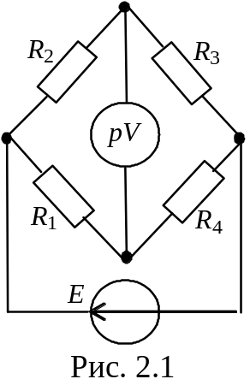R₁ · R₃ = R₂ · R₄,
откуда величина измеряемого сопротивления, например, R₂,
R₂ = R₁R₃/R₄.
Погрешность моста зависит от пределов измерения и обычно указывается в паспорте прибора. В уравновешенном мосте при малом приращении, например, ∆R₄ напряжение диагонали U при идеальном источнике напряжения (R_{вт} = 0) с ЭДС E:
U ≈ EΔR₄R₂ /[(R₁ + R₄)(R₂ + R₃)] ≈ EΔR₄ /4R₄,
при условии, что R₁ = R₂ = R₃ = R₄.
Важной характеристикой моста является его чувствительность (в данном случае) по напряжению вблизи равновесия:
- абсолютная S_{а} = ΔU/ΔR при приращении ΔR₄ = ΔR;
- относительная S_{o} = ΔU/(ΔR/R₄),
где ΔU = U_{n+1} - U_{n} - есть приращение выходного напряжения в диагонали моста, вызванное изменением сопротивления плеча моста на ΔR.
Примечание. При приращениях в двух плечах моста приращение ΔR в формулах S_{a} и S_{о} нужно удвоить.
ЗАДАНИЯ И МЕТОДИЧЕСКИЕ УКАЗАНИЯ К ИХ
ВЫПОЛНЕНИЮ
Задание 1. Собрать схему одинарного моста (рис. 2.2) или открыть файл Fail/Models/LR2.ewb и установить параметры (после двойного щелчка мышью на изображении компонента; после установки параметров компонента щелкнуть мышью на кнопке Accept (Принять)):
- резисторов: R₁ = R₂ = R₃ = R₄ = 1 + 0,05N, кОм, где N – номер записи фамилии студента в учебном журнале группы;
- приращение резисторов R₄ и R₂: ΔR = 0,01· [N – 5int(N - 1)/5], кОм;
- источника напряжения: ЭДС E = 12 В (источник идеальный, R_{вт} = 0);
- вольтметра: род тока (mode) - постоянный (DC), внутреннее сопротивление (Resistance) R_{V} = 1 MОм.
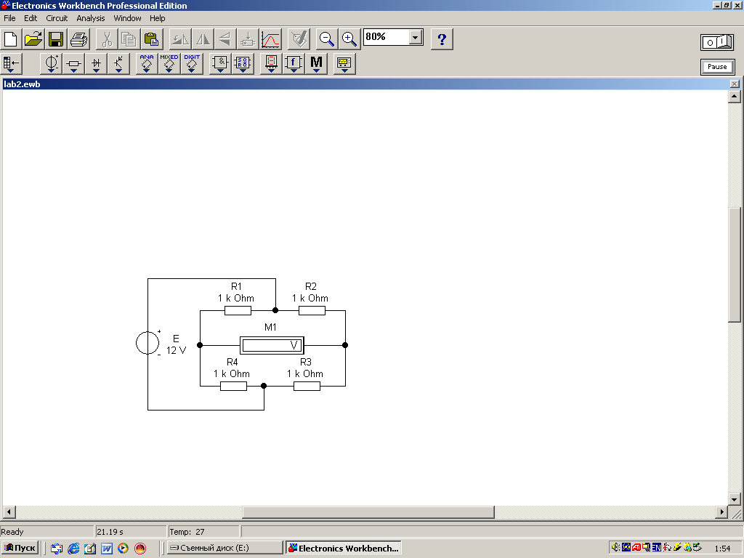
Задание 2. Снять и построить на одном рисунке характеристики выходного напряжения U моста от изменения сопротивления одного и двух (противоположных) плеч моста, т. е. U(R₄) и U(R₂, R₄).
Рис. 2.2
С этой целью:
а) зарисовать табл. 2.1 и табл. 2.2 в отчет, рассчитать и заполнить 2-ю и 3-ю колонки;
Таблица 2.1
Номер опыта | R₁ = R₂ = R₃,  кОм | R₄ = R₁ + n·ΔR,  кОм (n = 0…10) | U,  мВ | S_{а1}, мВ/Ом | S_{о1},  мВ
0 |  |  | 0 | - | -
1
.
.
.
9
10
Таблица 2.2
Номер опыта | R₁ = R₃ ,  кОм | R₂ = R₄ = R₁ + n·ΔR,  кОм (n = 1…10) | U,  мВ | S_{а2}, мВ/Ом | S_{о2},  мВ
0 |  |  | 0 | - | -
1
.
.
.
9
10
б) запустить программу (щелкнув мышью в правом верхнем углу на цифре 1 кнопки ). Убедиться, что мост уравновешен (показание вольтметра практически равно нулю);
в) остановить программу (щелкнуть мышью на цифре 0 кнопки ) и установить значение сопротивления резистора R₄ = R₁ + ∆R, (n = 1);
г) запустить программу, снять показание вольтметра и занести его в 4-й столбец табл. 2.1;
Примечание. Рекомендуется округлять третью или четвертую значащую цифру показаний вольтметра;
д) повторить пункты в) и г) для опытов 2…10 (при n = 2..10);
е) повторить пункты в), г) и д) для табл. 2.2, изменяя для каждого опыта сопротивления R₂ и R₄;
ж) выбрать масштабы для U и R и построить (на одном рисунке) графики U(R₄) и U(R₂, R₄).
Задание 3. Рассчитать абсолютную S_{а} и относительную S_{о} чувствительности мостовой схемы при изменении одного и двух (противоположных) плеч моста, занести их в табл. 2.1 и табл. 2.2 и по данным расчетов построить два графика с двумя характеристиками на каждом: S_{а1}(nΔR) и S_{а2}(n⋅2ΔR); S_{о1}(nΔR) и S_{о2}(n⋅2ΔR).
СОДЕРЖАНИЕ ОТЧЕТА
1. Наименование и цель работы.
2. Расчетная схема цепи и схема, смоделированная на рабочем поле программы EWB.
3. Формулы абсолютной и относительной чувствительности моста при изменении сопротивления в одном и в двух противоположных плечах.
4. Таблицы измерений напряжения диагонали моста при изменении сопротивлений его плеч, и расчета абсолютной и относительной чувствительностей моста по напряжению.
5. Графики абсолютной и относительной чувствительностей моста по напряжению.
6. Выводы по работе.
ТЕСТОВЫЕ ЗАДАНИЯ К РАБОТЕ 2 (LR2)
1. Укажите, чему равно сопротивление резистора R₄ уравновешенного одинарного моста с противоположными ветвями: R₁ = 1 кОм и R₃ = 3 кОм; R₂ = 2 кОм и R₄?
0,5 кОм 1 кОм 1,5 кОм 2 кОм
2. Укажите единицу (измерения) абсолютной чувствительности по напряжению моста постоянного тока.
В В/Ом Безразмерная Ом/В
3. Укажите формулу относительной чувствительности по напряжению моста постоянного тока.
S_{о} = ΔU/(ΔR₄ / R₄) S_{о} = ΔU/ΔR S_{о} = ΔR/ΔU S_{о} = ΔR/R
4. Укажите (Да/Нет), зависит ли абсолютная чувствительность моста постоянного тока по напряжению от величины ЭДС источника постоянного напряжения.
Да Нет
5. Укажите значение относительной чувствительности моста с сопротивлением плеч R = 1 кОм, если при изменении сопротивления одного из плеч уравновешенного моста на 0,1%, напряжение в диагонали изменилось на 1мВ.
1 мВ/1% 5 мВ/1% 10 мВ/1% 20 мВ/1%

